辽宁省12328热线
运行情况
2022年4月
（工作动态）
辽宁省交通运输厅运输处 2022年5月5日
我省12328交通运输服务监督热线系统（以下简称“12328热线”）运行总体平稳，服务能力不断提升，服务质量持续改善，较好发挥了倾听民声、畅通民意、排忧解难、汇集民智的作用，现将有关情况汇报如下。
一、总体情况
2022年4月,全省共受理有效业务量359258件，环比上月增加20.92%，如图1所示。主要原因是因疫情防控收费站关闭影响，导致高速公路领域信息咨询量大幅增长。其中，信息咨询、意见建议、投诉举报三类业务分别为355994件、1891件和1373件，分别占业务总量的99.09%、0.53%和0.38%。

业务类型 | 件数（件）
投诉举报 | 1373
信息咨询 | 355994
意见建议 | 1891
总 计 | 359258

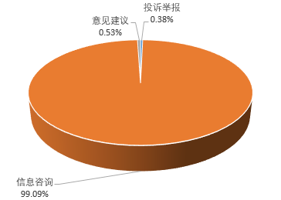
图1 2022年4月份12328热线业务量分布情况
二、业务类别分析
高速公路业务量占较大。如图2所示，2022年4月份各业领域中，涉及道路运输、城市客运、高速公路领域的电话业务量分别为985件、1681件和355825件，分别占业务总量的0.27%、0.47%和99.04%，普通公路、水路、民航、铁路、邮政等领域业务量占业务总量的0.21%。
业务领域 | 件数（件）
高速公路 | 355825
城市客运 | 1681
道路运输 | 985
普通公路等领域 | 767
总计 | 359258

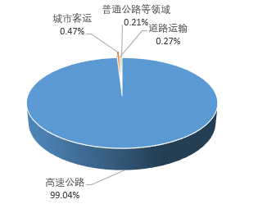

图2 2022年4月份12328热线业务领域分布
三、下步工作要求
一是各市要充分发挥我省12345热线与12328热线“双号并行”组合优势，实现即时答复、受理转办、跟踪督办、复核回访的全闭环办理流程，抽调业务专家做客12345热线台席，及时协调、处置涉物流保通保畅等相关问题。
二是各市要全面梳理疫情防控及物流保通保畅相关政策。为12345热线话务人员精准答复提供支撑。
三是各市要建立日报、周报等工作机制，重点关注“复产复工”“物流保通保畅”等问题，对企业群众反映强烈、易引发舆情的典型问题予以重点关注。

报送：各位厅领导
分送：各市交通运输局，厅发展中心、服务中心，厅机关各处室，省交投集团
联系电话：024-23252829 邮箱：jttzhys@163.com

